Ts NAT

【题目】

R21 telnet nas.home.net 8008 (nas服务器)

【截图】

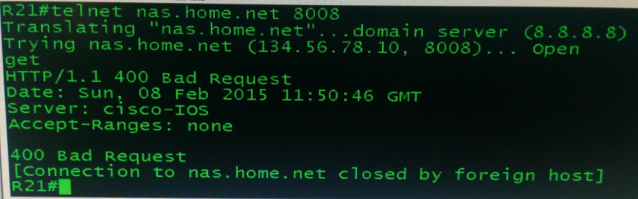

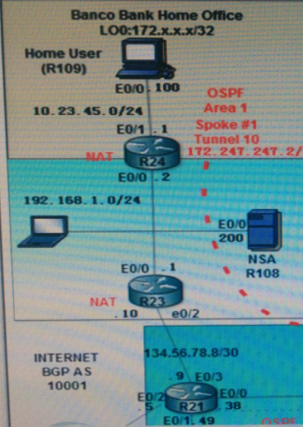

【错误点】

1. R21开启domain-lookup
2. R23静态地址翻译写错
3. R23上修改dhcp pool，删除r24上的secondary address，使nas拿到正确的地址
4. R23要开启相应的dns命令
5. R23上动态翻译的acl写错
6. R21没有宣告e0/3接口的路由